Qué es un Router
Un Router es un enrutador, elemento que marca el camino mas adecuado para la transmisión de mensajes en una red completa, por ejemplo Internettiene miles de estos Router.
Este toma como por decirlo el mejor camino para enviar los datos dependiendo del tipo de protocolo que este cargado.
El Router casi es un computador, claro que no tiene Mouse ni Monitor, pero si tiene procesador.
El Router que va hacer de DCE es el que como por decirlo el que administra, es el mas robusto, tiene mas procesadores y mucha mas capacidad en sus respectivas memorias.
OSPF: se basa en la métrica. (Principal)
-Velocidad.
-Seguridad.
-Ancho de banda.
RIP (principal)
-Menos saltos, pasar por menos Routers así estén ocupados.
IBRP (otros)
EIGRP (otros)
BGP V4 (otros)

Características Esenciales
- Es un dispositivo Inteligente
- Procesa y toma decisiones
- Genera tabla de enrutamiento (conoce si sus Routers vecinos están en funcionamiento).
- Siempre toma una dirección Lógica.
- Tiene varias interfases (sirven para interconectarse con las redes LAN u otros Routers).
- Reconoce las redes que tiene directamente conectadas
- Mantiene una actualización constante de la topología (depende del protocolo).
- LOAD 1/255 entre menor sea el numerador esta mas ocupado.
- RALY 255/255 entre mayor sea el numerador es mas confiable y seguro.

Partes de un Router
Su sistema operativo es la IOS
(Sistema operativo ENTER NETWORK puede venir en versiones)
(www.cisco.com/edu/espanol )
Memoria RAM / DRAM (dinámica)
- Es volátil, temporal (si se apaga el Router se pierde la información).
- Carga la IOS (sistema operativo).
- Carga la tabla de enrutamiento antigua y la actualiza.
- Carga la memoria cache de conmutación.
- Almacena la cola de espera de paquetes.
- Ejecuta el archivo de configuración.
Memoria N V RAM
- RAM permanente, allí se almacena el archivo de configuración.
Memoria FLASH
- Aquí se almacena el IOS y es re-programable, maneja varias versiones.
Memoria ROM (bootstrap)
- Proceso de arranque, checa y busca el sistema operativo.
Interfases
- Serial (conecta el Router a otro Router)
Conectores: DB-60, SMART-SERIAL, V-3R
- ETHERNET, FAST ETHERNET, AR ETHERNET (conecta el Router con varias redes como LAN, MAN. Etc.)
Conectores: RJ-45, AVI-15, DB-15
- MODEM (conecta el PC con el Router)
Conectores: RJ-16 (teléfono)
- Conexión de configuración
El más usado es utilizando el cable ROLLOVER o mal llamado "cable azul" para configurar el Router, aunque la conexión vía MODEM también se utiliza para esto.
Conectores: RJ-45 desde el PC al DV 9 hembra del Router.

¿Cómo son los pasos al encender un Router?
ROM-bootstrap:
- carga el sistema operativo desde la Memoria FLASH.
- TFTP (ROM).
- carga el IOS.
- carga el archivo de configuración.
N V RAM----
TFTP --Carga el archivo de configuración.
CONSOLA—

Como acceder al Router ya teniendo el cable ROLLOVER conectado
(Pasos)
- Ingresar por HYPERTERMINAL (inicio, programas, accesorios, comunicaciones, HYPERTERMINAL.
- También se puede instalar desde panel de control, agregar y quitar programas, instalación de Windows, comunicaciones, chulear Hyperterminal y Aceptar.
- selecciona el icono que desees y el nombre a tu gusto.
- escoger cualquiera de los COM, por ejemplo COM1.
- En la siguiente opción: vel (velocidad Router por ejemplo, vel 9600 bits).
- Paridad: ninguno.
- Control de Flujo: ninguno.
Del paso 1
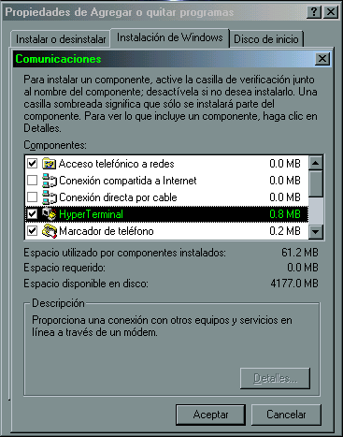
En el Router existen varios modos de trabajo, estos son
(>) Modo Usuario: Desde aquí se puede hacer muy poco trabajo.
(#) Modo Privilegiado: Desde aquí se pueden trabajar todos los comandos show,
(config#) Modo Global: Desde aquí se trabaja las listas de acceso.
(config-if) Modo Int: Desde aquí se trabaja la configuración de las interfases, se cargan las listas de acceso, y el clock rate.
(config-Router)# Modo Router: Desde aquí se trabaja la subida del protocolo y su respectiva configuración.

Comandos para el cambio de distintos Modos de trabajo
- De Modo Usuario a Privilegiado.
(Enable).
- De Modo Privilegiado a Global.
(Configure terminal).
- De Modo Global a Int.
(interface serial 0) "serial 0" depende de la interfase en la que se este trabajando.
- De Modo Global a Router.
(Router rip).
- Estando en cualquiera de los Modos y desea bajar un Modo se utiliza el comando (Exit).
- Estando en cualquiera de los Modos y se desea pasar a modo Privilegiado se utiliza el comando (ctrl.+Z).

Algunos comandos Necesarios para la buena configuración del Router
Los comandos show y otros que se ejecutan desde el Modo Privilegiado.
Show running: Muestra la versión del sistema operativo.
Muestra el nombre del Router.
Muestra la IP de todas las interfases y su respectiva descripción.
Muestra si esta cargado el clock rate.
Muestra las IDS de las redes y sub-redes conectadas directamente al Router.
Muestra las listas de acceso.
Muestra la manera de la que fue configurado el respectivo protocolo.
Show versión: Muestra la información del Router, como
Capacidades de memoria.
Sistema operativo.
IOS.
Archivo de registro.
Show Start: este comando hace lo mismo que Show running.
Show Interface (numero de interfase): muestra la información de la respectiva interfast (ejemplo show interface 1ß ).
Write: guarda los cambios efectuados en el archivo de Configuración.
Show ip Inter brief: este comando muestra las conexiones existentes y si están funcionales o no lo están.
Show ip route: muestra que redes y cuantas sub-redes están conectadas, si son funcionales o no, cuantas redes a aprendido, que tipo de protocolo esta
Cargado, y que interfases están conectadas.
Show access-list: muestra las listas de acceso.
-en general estos son los comandos mas usados en la configuración de un Router-

Pasos a seguir para la configuración de un Router
(Teniendo toda la parte de hardware lista)
- estando dentro del Router, vamos a darle un nombre a nuestro Router entonces:
Estando en Modo Global: (config#) hostname "nombre".
Como por ejemplo (config#) hostname Bogota. Al dar Enter debe de salir el siguiente renglón en blanco.
2. como necesitamos conectar las demás redes al Router, tendremos que darles una dirección IP, pero antes de proceder, una pequeña aclaración.
"Las mascara para las dos direcciones es de 30"
- 172.83.24.2
Las conexiones de un dispositivo a otro deben de tener la misma red y sub.-red, solo cambiara el nodo, de este modo será lo mismo con las demás conexiones.
Es muy recomendable utilizar una sola mascara para las conexiones entre Routers (CABLE SERIAL), personalmente utilizo mascara 30 para no tener que desperdiciar IP.
Continuando, para dar una IP a una interfase seguimos los siguientes pasos.
- ingresamos al Modo Int completo.
- Ejemplo: (config-if) interface serial 0
En la parte de "serial" cambia si se va a configurar otra interfase.
Ejemplo: (config-if) interface ethernet 0
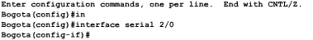
- ingresamos a la interfase con el paso anteriormente nombrado.
El comando es (config-if)# ip address la direccion y mascara.
Ejemplo (config-if)# ip address 172.83.24.1 255.255.255.252
- ya habiendo puesto esto, en la siguiente linea escribimos el comando para dar la IP
La descripción debe de llevar el nombre del Router al que va conectado y a cual interfase, en general solo son estas dos cosas.
(config-if)# description conecta al Router Manizales a la interfase serial 2/0
- después de esto en la siguiente línea damos su descripción de la siguiente manera.
- ya para terminal en la siguiente linea escribimos el comando para cargar lo hecho a la interfase.
(Config-if)# No shutdown.
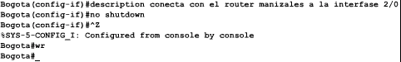
Después de escribir no shutdown, damos ctrl.+Z (aparecerá como ´Z) para pasar a modo privilegiado, y escribimos write (wr) para que cargue lo hecho al archivo de configuración.
Ahora vamos a configurar una Fast Ethernet
MAPA
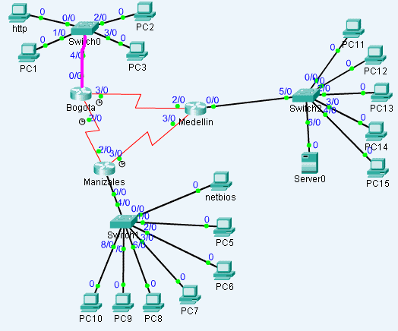
- en esencia es lo mismo:
- Ingresamos al modo INT y damos el comando "interface FastEthernet 0/0.
- estando allí damos el siguiente comando "ip address (dirección y mascara) 192.16.24.1 255.255.255.0"
- a continuación damos la descripción "description este Router conecta con el SW 0 a la interfase 4/0.
- luego la cargamos a la interfase "no shutdown"
- a continuación damos ctrl.+Z.
- estando en Modo privilegiado escribimos Write.
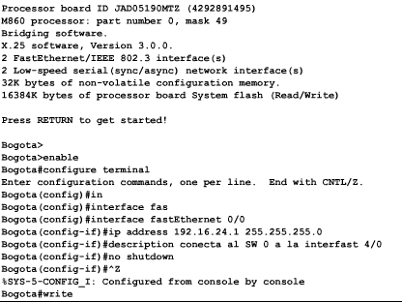
Listo, ya sabes poner direcciones IP a las interfases, estos mismos pasos sirven para todas.

¿Como configurar el Computador para que acepte estos cambios en la topología?
Las direcciones IP de los Computadores deben de tener la misma red y sub.-red de la interfase fastEthernet o Ethernet que distes.
Ejemplo: 192.16.24.1 para la interfase del Router. (255.255.255.0 es la mascara).
192.16.24.2 para uno de los Computadores
192.16.24.3 para otro Computador etc.
Configurando el Computador debes de entrar al MS-DOS o SIMBOLO DEL SISTEMA, para Computadores Windows 2000 y XP.
Comandos: winipcfg.
Allí pondrás la dirección IP del Computador, la mascara de sub.-red y la puerta de enlace (gateway)
La puerta de enlace es por donde entra y sale la información, allí ponemos la IP de la interfase del Router, que esta conectada al SWITHS y luego al Router.
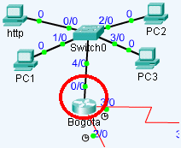
Al finalizar damos aceptar, escribimos el comando exit en MS-DOS y listo.
Imágenes de lo dicho anteriormente
Primer paso
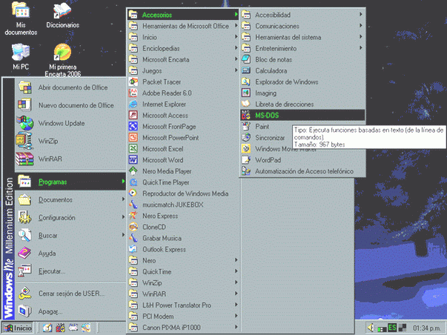
Segundo paso
C:\WINDOWS>cd..
C:\>winipcfg
Tercer paso
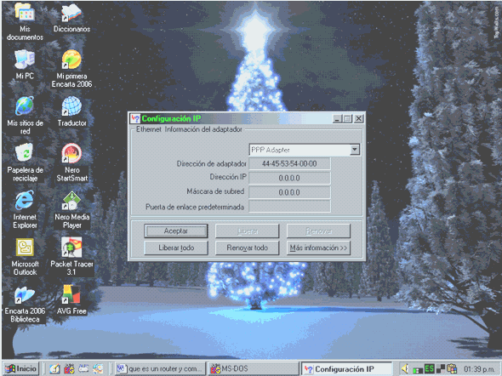

Cargar el protocolo (RIP)
Ahora vamos a cargar un protocolo (RIP), este protocolo ya lo hemos visto en explicaciones pasadas, y es muy fácil trabájalo.
- Pasamos a Modo Router.
Ejemplo: Network 192.168.192.192 (enter)
200.192.224.224 (enter)
10.192.0.0 (enter) etc.
- escribimos el comando Network y procedemos a colocar las ID de todas las redes que se encuentren directamente conectadas al Router.
- al terminar de hacer esto pasamos a Modo Privilegiado y guardamos los cambios hechos (ctrl.+Z).
- lo mismo es con todos los Routers.

Tipos de rutas, y como utilizarlas
Al momento de configurar un Router surgen las rutas Dinámicas, estas son las automáticas, el protocolo lo define.
Pero existe otro tipo de ruta, la Estática. El Administrador de la red define por cuales Routers quiere que pase los paquetes enviados.
Vemos que con las dinámicas no existe ningún problema, pero las estáticas se pueden utilizar para desviar la información. Aquí diremos como hacerlo.
Rojo: Estática Negro: Dinámica
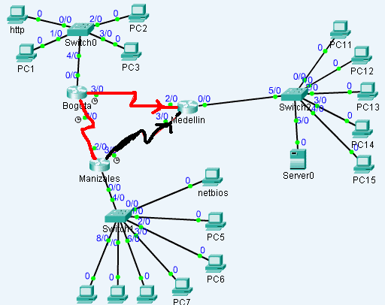
La información sale desde Manizales hasta Medellín.
Estando en el Router de origen (en este caso Manizales) configuramos utilizando lo siguiente.
Pasamos a Modo global
(Config#)# IP Route – ID de red – dirección del la interfase del Router.

Colocar una contraseña en las interfases del Router
Claro que como Administrador de red, solo yo puedo Administrar la red o personas con privilegios.
No podemos permitir que cualquier desconocido entre al Router a hacer cualquier maldad, por eso es bueno instaurar una contraseña para cada interfase del Router.
Los pasos son los siguientes:
- vamos al modo Global (config#).
Ejemplo: line con 0 ← (enter).
- escribimos line (Modo que deseemos).
Ejemplo: password Bogota.
- password (contraseña que deseemos).
- login (la palabra que desees).
Ejemplo: login Cisco.
Cárgalo al Router
- en Modo Global (config#) enable password Cisco.
Quitar la contraseña
1. estando en Modo Privilegiado # escribimos no enable (login)
Ejemplo: # no enable Cisco.

Máscara de Windcard
Las mascaras de windcard son muy importantes para lo que viene. Es el inverso de la mascara de sub.-red y nos ayudan a permitir o denegar partes de la dirección IP.
Ejemplo: que deniegue el acceso a los nodos 172.16.64.0, los Bits de la red y sub.-red van en 0 pero los de nodos todos los Bits van en 1.
172.16.64.0 0.0.191.255 denegaría los nodos 191.255 o sea todos.
172.16.64.0 es la ID de la red y sub.-red.
172.16.64.1 es la IP de un nodo.
172.16.65.2 es la IP de otro nodo.
172.16.64.0 es la mascara de windcard para que verifique los nodos.
0.0.0.0 es la mascara de windcard para que no verifique nada.
255.255.255.255 es la mascara que verifica todo.
0= verifica.
1= no verifica.
In= permite la entrada al Router.
Out= permite la salida del Router.

ACL Lista Control de Acceso
Las listas de control de acceso funcionan como un filtro, nos ayudan a denegar o permitir el acceso de una red a otra red. Pero esta lista casi no se utiliza ya que crea mucho trafico en la red, más que deniega los paquetes al finalizar su recorrido.
Existen dos clases de listas de acceso.
Estándar
- Estas listas se configuran lo mas cerca al destino.
- Llevan la dirección IP del origen.
- Se toma desde los números del 1 al 99.
- La gran mayoría son con Out.
¿Como configurarla?
Estando en Modo global escribimos access list (numero 1 a 99) (permit / deny) ID de red o sub.-red o host origen mascara de windcard.
Ejemplo: (config#) access list 55 deny 192.168.100.1 0.0.0.0
¿Cómo cárgala a la interfase?
Se ubica en la interfase del modo anteriormente explicado.
Ejemplo: modo global interface fastEthernet 1/0 (enter)
IP access-group 55 out (enter)
¿Como eliminar la lista de control de acceso?
Estando en modo global damos: no access-list 55 (enter)
Y listo, ya no tenemos lista de acceso 55.
Extendidas
- Se configuran lo mas cerca al origen.
- Lleva la IP de origen.
- Lleva la IP del destino.
- Lleva el protocolo de capa 4. (Modelo OSI)
- Numero de Puerto.
- Lleva un número de 100 a 199.
- Siempre lleva tres sentencias, primero decepciones después sentencia general.
- La gran mayoría son con In.
It = menor que.
Gt = mayor que.
Eq = igual a.
Neg = distinto que.
¿Cómo configurarla?
- Algunos puertos.
FTP = 21
TELNET = 23
http = 80
SMTP = 25
SHHP = 161
NETBIOS = 137
Ejemplo: (config#) access-list 100 permit tcp host 128.25.247.1 host 193.84.26.8 eq 137
- Estando en modo global escribimos, access-list (numero de 100 a 199) permit tcp host (dirección ip Computador origen) host (dirección ip Computador destino) eq (numero de puerto).
Ejemplo: access-list 100 deny ip 128.25.247.0 (/24) 0.0.0.255 193.84.26.0 (/26) 0.0.0.63
(La letra con rojo no es validad, solamente esta allí para que usted conozca la mascara de sub.-red en el ejercicio pasado).
- En Modo global: (config#) access-list (numero de lista "debe de ser el mismo numero de la primera sentencia") deny ID de red y sub.-red origen mascara windcard ID de red y sub.-red de destino mascara windcard.
- en la nueva línea en blanco escribes la sentencia general así: en modo global access-list (numero de lista) permit ip any any
Pasamos a modo Int escribimos: interface (la mas cercana, la gran mayoría son ethernet o fastEthernet) (enter).
- para finalizar solo hay que cárgala a la interfase mas cercana del destino.
- en esta nueva línea escribimos: ip access-group (numero de lista) (in-entrada out-salida).
Ejemplo paso 3: (config#) access-list 100 permit IP any any (enter)
Ejemplo paso 4: interface fastethernet 0/0 (enter)
Ip access-group 100 in (enter)
Ejemplo paso 5: ip access-group 100 In (enter)

Como configurar los Routers Linksys

Instrucciones para Cable modem (Fibertel, Flash, Etc)
1) Su PC muy probablemente esta conectada al modem directamente con un cable Ethernet (Como el de Tel pero mas grande) Si esta conectada a travez de un cable USB NO funciona! (O sea, se puede pero es un bardo y no van a poder apagar nunca la PC a la cual esta conectada el modem). Si su modem tiene las dos salidas disponibles, desenchufen el USB y metan el Ethernet.
2) Desenchufen el modem de la PC y enchufen el Router a esta( Del puerto 1,2,3 o 4 a la placa de red de la PC. NO enchufar el Modem al router todavia.Enchufen el Power del Router y esperen un minuto mas o menos.
3) Si todo esta bien, haciendo un ipconfig (Inicio>Ejecutar>CMD>ipconfig) deberian tener una ip en el rango 192.168.1.xxx y la Puerta de Enlace deberia ser 192.168.1.1.
4)Abran el browser que utilizen usualmente ( Internet Explorer, Mozilla,Etc.) y en la barra de direccion pongan (sin http ni nada, la barra en blanco, solo el numero) 192.168.1.1 y denle enter, les deberia preguntar por user y password, el user es admin y la contraseña admin tambien.
5) Una vez dentro del router, lo primero que hay que hacer es ir a MAC Address Clone.
6) Ahi hay que darle a enable y a clone, luego a save settings. Esto se hace para que en caso de que su proveedor de internet tenga su MAC en algun Switch (Muy probable) no note la diferencia con el router instalado.
7) Ahora hay que ir a Security y sacar el check de Block Anonymous Internet Requests y darle a Save Settings.
8) Eso es todo amigos. Ahora lo que hay que hacer es apagar la PC, el Modem y el Router, conectar el Modem al puerto Internet, dejar la PC en el Puerto 1,2,3 o 4 y prender primero el modem hasta que se prendan todas las luces, prender el router hasta que deje de titilar el Power y aho prender la PC, si no estan navegando mandenme un emilio.(EDIT) YA NO ME MANDEN MAS MAILS LA VERDAD SON BASTANTE DESAGRADECIDOS ME MANDARON 800 MAILS, AYUDE A CASI TODOS, NI UNO AGRADECIO. PARA GENTE DESAGRADECIDA, NO ESTOY.
Instrucciones para ADSL (Arnet, Speedy, Etc.)
1) Primero que nada asegurense que tienen un modem que sale a Ethernet. Si no lo tienen contacten a su proveedor y pidanles que se lo cambien, puede tener un costo pero les aconsejo no comprar uno uds e intentar configurarlo, es muy complicado.
2) Procedan a los pasos 2 al 4 de antes. Una vez dentro del router cambien el tipo de conexion de Automatic Configuration- DHCP a PPPoE. Pongan su user y password de arnet, speedy o lo que tengan que sea a travez de telefono y cambien el keep alive de 30 a 60 seg. Denle a Save Settings y sigan con los pasosdel 5 al 8 y listo.

Configurar un Router

La configuración del router es un aparte fundamental del proceso de conseguir buenas velocidades con los programs p2p. Los routers tiene 2 tipos de configuración:

Monopuesto: es la configuración para un único ordenador, el router no filtra las conexiones. No requiere configuración ni apertura de puertos, pero apenas ofrece seguridad.
Multipuesto: permite conectar varios ordenadores. El router funciona como una términal, la información de internet llega al router y este la distribuye a través de los clientes (cada ordenador conectado).
El problema surge en las configuraciones de multipuesto. El router ha de saber a que ordenador mandar cada conexión; a esto se le llama redirección de IPs públicas en la red privada. Además, muchos routers llevan Firewalls integrados que cortan las conexiones de programas p2p, por lo que debemos habilitar los puertos necesarios para estas conexiones. Lo más normal es abrir uno o varios puertos del router y redirigirlos a una IP en la red privada.

Configurar el PC

Lo primero será configurar el ordenador para que tenga siempre la misma IP dentro de nuestra red privada. No tiene nada que ver con que tengais contratada una IP fija o dinámica, eso se refiere a vuestra IP Pública, aquí vamos a configurar el PC para que dentro de vuestra red local siempre tenga la misma dirección:

Inicio>Ejecutar y teclear "cmd". En la venta que sale escribe "ipconfig" y dale a enter. No cierres esta ventana.
Inicio > Panel de Control > Conexiones de red . Aquí vamos a hacer botón derecho en nuestra conexión y damos a Propiedades. Después seleccionamos "Protocolo TCP/IP" y damos a propiedades justo debajo a la derecha.
Ahora has de marcar "Usar la siguiente dirección IP" y rellenas los campos con la información que nos pone el ipconfig (la ventana de MS-DOS). En las DNS, en la primera escribe la puerta de enlace y deja la segunda vacía. Esto hará que nuestro ordenador le solicite al router las DNS directamente desde nuestro proveedor.
Ok pues con esto hemos conseguido que nuestro ordenador tenga siempre la misma dirección dentro de nuestra red. Apuntad esta Dirección IP, pues cuando abramos los puertos del router habrá que decir que los redirija a esta.

Configurar el router

No podemos daros un truco fundamental para todo router ya que cada uno se configura de una forma pero si hay unos pasos generales:

Lo primero es entrar en el router. Para ello, abre una ventana de Internet Explorer y pon la dirección de la puerta de enlace, que será del tipo: x.x.x.x . Si no la sabes, tienes que ir a Inicio>Ejecutar y teclear "cmd". En la venta que sale escribe "ipconfig" y dale a enter. La puerta de enlace es el último valor.
Lo normal es que te pida contraseña, pon la que hayas puesto tú, la que te dijo tu proveedor que tenía el router (viene en los papeles que te dieron cuando te dieron el router) o sino, prueba con las predefinidas:
admin
1234
Dentro del router, has de abrir los puertos. Para ello tendrás que poner el puerto que quieres abrir (y si es TCP o UDP) y a que IP privada quieres redirigirlos. El puerto es el que configureis en vuestro programa p2p. En cuanto a la IP privada, es la que pusimos en el apartado anterior ("Configurar el PC"). Lo más normal es buscar una opción que se llame NAT o Ports.

Comandos Para Configurar Un Switch Cisco

::CONFIGURACION DE NOMBRE, CONTRASEÑAS Y GUARDAR CONFIGURACION

Switch>enable
Switch#config term
Enter configuration commands, one per line. End with CNTL/Z.
Switch(config)#hostname S1
S1(config)#enable secret (CONTRASEÑA)
S1(config)#no ip domain-lookup
S1(config)#line console 0
S1(config-line)#password (contraseña)
S1(config-line)#login
S1(config-line)#line vty 0 15
S1(config-line)#password (contraseña)
S1(config-line)#login
S1(config-line)#end
S1#copy running-config startup-config
Destination filename [startup-config]?
Building configuration...

::CREACION DE VLAN Y NOMBRES

SERVIDOR(config)#vlan (numero de la vlan)
SERVIDOR(config-vlan)#name (nombre de la vlan)
SERVIDOR(config-vlan)#end

::ASIGNACION DE VLANS EN LOS PUERTOS

SERVIDOR(config)#interface range f0/(rango del puerto ejem. "2-5" ) ::LOS PUERTOS ASIGNADOS::
SERVIDOR(config-if-range)#switchport access vlan (numero de la vlan) ::NOMBRE DE LAS VLANS::

::ASIGNACION DE IP A CADA VLAN

SERVIDOR(config)#interface vlan (numero de la vlan)

%LINK-5-CHANGED: Interface Vlan10, changed state to up
%LINEPROTO-5-UPDOWN: Line protocol on Interface Vlan10, changed state to upSERVIDOR

(config-if)#ip address (ip ejem. 172.17.10.10 y mascara de red ejem. 255.255.255.0)
SERVIDOR(config-if)#no shutdown

::ASIGNACION DE GATEWAY DE LA VLAN

SERVIDOR(config)#ip default-gateway (ip del gateway ejem. 172.17.10.1)
Enter configuration commands, one per line. End with CNTL/Z.

::CREACION DE LA VLAN 99 ASIGNACION DE PUERTOS

SERVIDOR(config)#vlan 99
SERVIDOR(config-vlan)#name (nombre de la vlan)

SERVIDOR(config)#interface vlan 99
%LINK-5-CHANGED: Interface Vlan99, changed state to upSERVIDOR(config-if)#

SERVIDOR(config-if)#ip address (ip y mascara de red de la vlan)
SERVIDOR(config-if)#
SERVIDOR(config)#interface range f0//rango de los puertos)
SERVIDOR(config-if-range)#switchport access vlan 99

Switch#show vlan brief ::Verifique que la información de la VLAN
Switch# show version ::Muestre la información IOS de Cisco.
Switch# show interface fastethernet 0/18 ::Examine las interfaces Fast Ethernet.
Switch# show vlan ::Examine la información de la VLAN.
Switch# show flash ::Examine la memoria flash
S1#show interface vlan 99 ::Verifique la configuración de administración de las LAN.

---------------------------

Usar el servicio de ayuda para configurar el reloj

S1#clock ?

Paso 2: Use la ayuda para facilitar la configuración del reloj según la hora actual.
S1#clock ?
set Set the time and date
S1#clock set ?
hh:mm:ss Current Time
S1#clock set 12:12:12 ?
<1-31> Day of the month
MONTH Month of the year

Vea los comandos introducidos más recientemente..

S1#show history

Compruebe la versión de software IOS de Cisco cargada.

S1#show version

Muestre las direcciones MAC utilizando el comando

S1#show mac-address-table

Enumere las opciones show mac-address-table.

S1#show mac-address-table ?

Muestre solamente las direcciones MAC de la tabla que se aprendieron de forma dinámica.

S1#show mac-address-table address dynamic

Para eliminar las direcciones MAC existentes,

S1#clear mac-address-table dynamic

Verifique que la tabla de direcciones MAC esté en blanco.

S1#show mac-address-table

Muestre la configuración de seguridad de puerto.
S1#show port-security

Elimine el archivo de información de la base de datos de la VLAN.

Switch#delete flash:vlan.dat
Delete filename [ vlan.dat ] ? [ Intro ] (sin espacios)
Delete flash:vlan.dat? [ confirm ] [ Intro ] (sin espacios)

Elimine el archivo de configuración de inicio del switch de la NVRAM.

Switch#erase startup-config
Como respuesta, aparecerá la siguiente petición de entrada:
Erasing the nvram filesystem will remove all files! Continue? [ confirm ]
Press Enter to confirm.
La respuesta debe ser:
Erase of nvram: complete

WEBGRAFÍA

http://www.comodescargar.com/consejos/internet/configurar-router.php
http://www.monografias.com/trabajos42/configurar-routers/configurar-routers2.shtml
http://wiki.bandaancha.st/Acceder_a_la_configuraci%C3%B3n_del_router
http://www.taringa.net/posts/offtopic/876610/Como-configurar-los-Routers--Linksys.html
http://www.slideshare.net/eliudmora/como-configurar-un-switch-7908488

Si necesitais ayuda porque no encontrais donde abrir los puertos o como redirigirlos en vuestro tipo de router, os recomendamos especialmente que useis estas 2 webs, tiene un montón de manuales muy útiles para configurar routers:

www.adslzone.net : teneis que bajar abajo en la página, a la izquierda teneis una lista de los modelos de router más populares del mercado.
www.adslayuda.com : igual que en el caso anterior, a la izquierda de la página teneis una lista de los modelos más comunes.

